Противопожарни аларма
Михаил Стоев

- Въведение: Проектът, който ще представя, е електронна противопожарна аларма, реализирана с помощта на TinkerCAD. Целта на проекта е да се демонстрира как с прости и евтини компоненти можем да изградим система за ранно предупреждение при възникване на дим или пожар.

- Съдържание:
- Цел на проекта - Използвани компоненти - Начин на работа
- Програмен код - Електрическа схема - Блокова система -Заключение

- Цел на проекта:
- Да се създаде евтина и лесна за изграждане противопожарна алармена система.
- Да се повиши безопасността в малки помещения – например стая, кухня или офис.
- Да се използват основни електронни компоненти за учебни и демонстрационни цели.

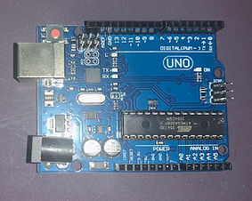
- Използвани компоненти:
- Arduino UNO Board:
Микроконтролерът приема данни
от сензори и управлява други устройства
според получената информация.
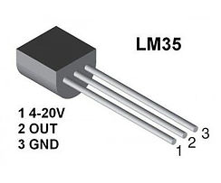
- LM35 Temperature Sensor:

LM-35 е температурен сензор,
който издава аналогов сигнал,
пропорционален на
текущата температура.

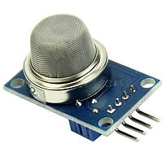
- Gas sensor:
Газовият сензор открива газове
и дим, като променя съпротивлението
си и генерира напрежение, което се
използва за измерване.

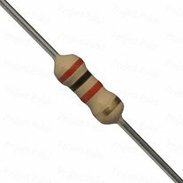
- Resistors:
Резисторите защитават сензорите,
като ограничават тока и напрежението
във веригата.

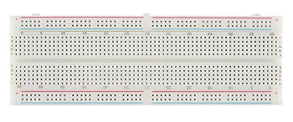
- Breadboard:
Бредбордът служи за лесно свързване на
електронни компоненти при изграждане
на схеми, като съществува в различни
размери и осигурява сериен контакт
между отворите.
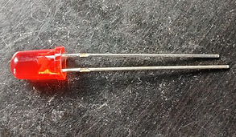
- LED:
Светодиодът е полупроводников
елемент, който излъчва светлина
при подаване на ток.

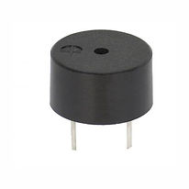
- Piezo Buzzer:
Пиезо елемент, който издава звук
при подаване на електрически
сигнал.

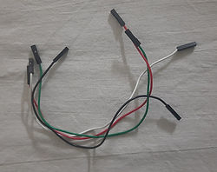
- Jumper Wires:
Основни компоненти за свързване
на устройства в електрическа схема.

- Начин на работа:
- Сензорът MQ-2 постоянно следи качеството на въздуха.
- Когато засече наличие на дим или газ над определен праг, изпраща сигнал към Arduino-то.
- Arduino активира звуков сигнал (зумер) и светлинна сигнализация (LED).
- Алармата остава активна, докато димът изчезне или системата се рестартира.

- Програмен код:
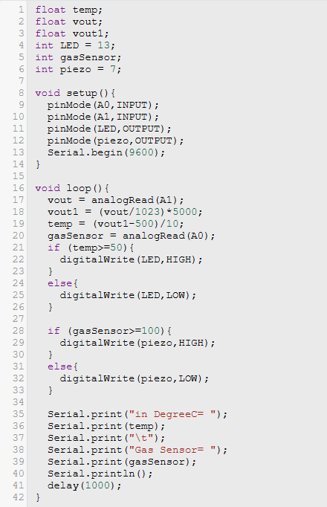

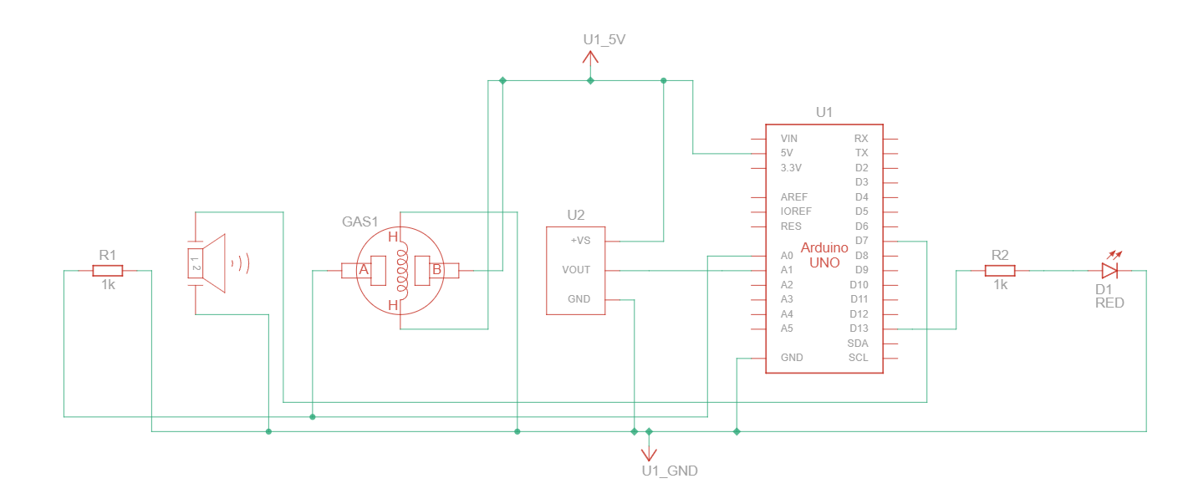
- Електрическа схема:

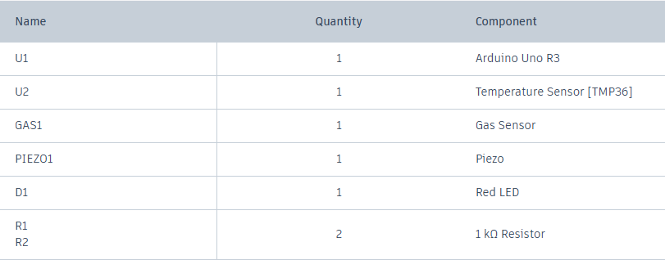

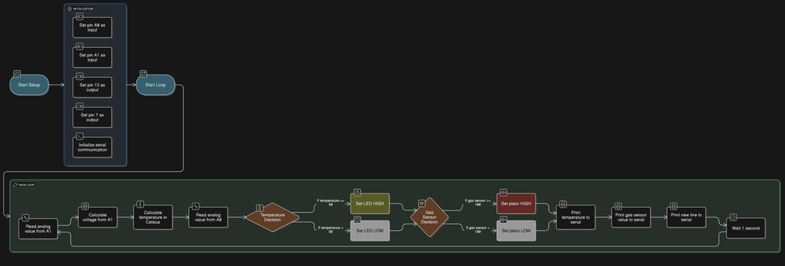
- Блокова система:

- Заключение: Проектът успешно демонстрира как можем да създадем проста, но ефективна система за противопожарна аларма. Той е добър пример за практическо приложение на сензори и микроконтролери и може да бъде надграден в по-сложни системи за сигурност.

